下面通过一个案例来学习如何在HTML文档中使用内嵌式CSS样式，如例3-2所示。
- example02.html
- <!doctype html>
- <html>
- <head>
- <meta charset="utf-8">
- <title>内嵌式引入CSS样式表</title>
- <style type="text/css">
- h2{text-align:center;} /*定义标题标记居中对齐*/
- p{ /*定义段落标记的样式*/
- font-size:16px;
- color:red;
- text-decoration:underline;
- }
- </style>
- </head>
- <body>
- <h2>内嵌式CSS样式</h2>
- <p>使用style标记可定义内嵌式CSS样式表，style标记一般位于head头部标记中，title标记之后。</p>
- </body>
- </html>
例3-2中，在HTML文档的头部使用style标记定义内嵌式CSS样式，分别修饰标题标记<h2>的对齐方式和段落标记<p>的文本样式。
运行例3-2，效果如图3-5所示。
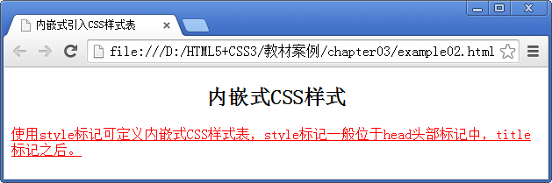
- 内嵌式效果展示
内嵌式CSS样式只对其所在的HTML页面有效，因此，仅设计一个页面时，使用内嵌式是个不错的选择。但如果是一个网站，不建议使用这种方式，因为它不能充分发挥CSS代码的重用优势。

